# HTML 5 Validator Verslag

## Index.html

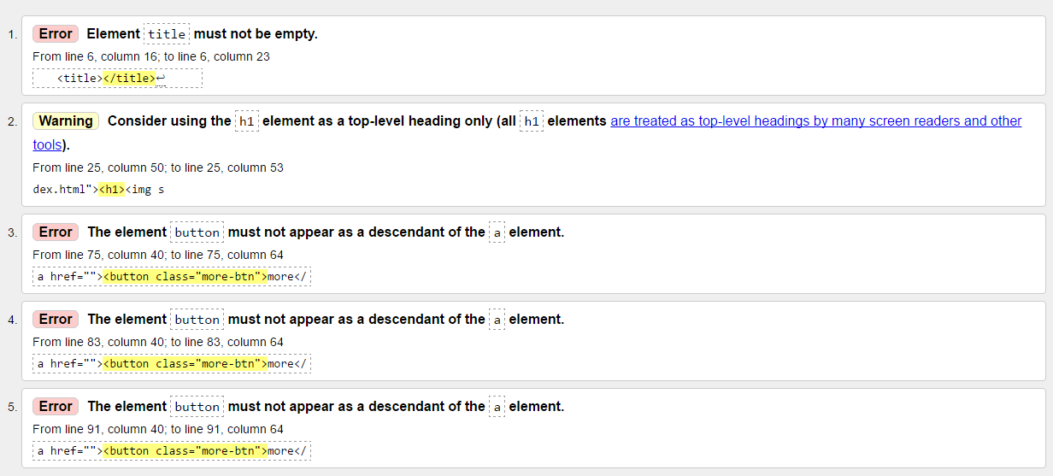

Deze pagina bevat de volgende fouten:

1. Er is geen titel gegeven aan de pagina, om dit probleem op te lossen ga ik een titel invullen voor deze pagina.
2. Bevat een waarschuwing deze waarschuwing kan geen kwaad.
3. Deze error geeft aan dat de *button* tag geen “child” van de *a* tag mag zijn, om dit probleem op te lossen zal ik de *button* tag verwijderen en de *a* tag opnieuw stijlen.
4. Geeft hetzelfde aan als error 3 alleen voor een andere knop, voor deze error geldt dan ook dezelfde oplossing.
5. Geeft hetzelfde aan als error 3 alleen voor een andere knop, voor deze error geldt dan ook dezelfde oplossing.

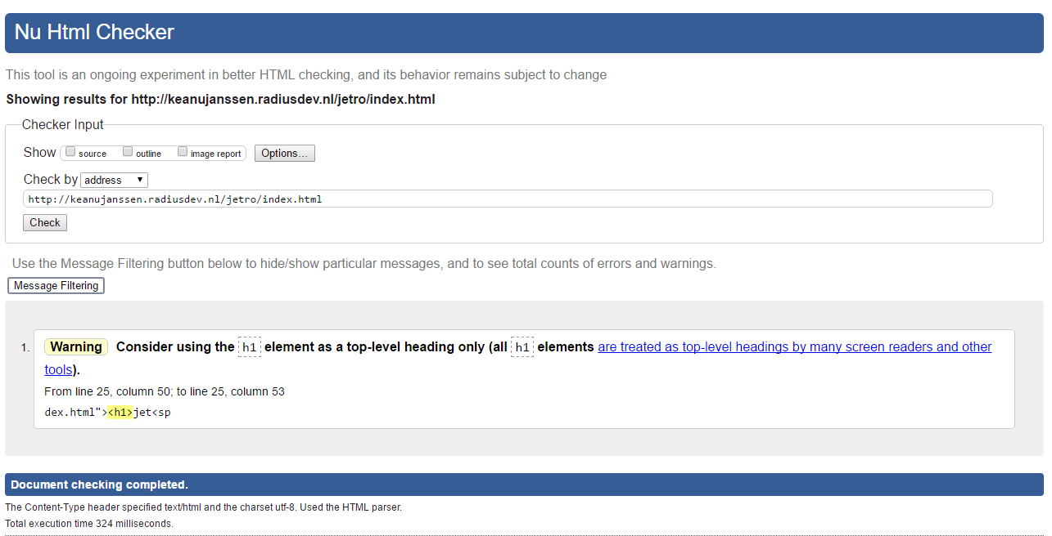

Zoals u kan zien zijn alle error’ s opgelost en is de website html5 gevalideerd door <https://validator.w3.org/> volgens de W3C standaard.

## About-us.html

## 

Deze pagina bevat de volgende fouten:

1. Er is geen titel gegeven aan de pagina, om dit probleem op te lossen ga ik een titel invullen voor deze pagina.

*Alle andere waarschuwingen geven aan dat er in de* ***section*** *attributen geen* ***h2, h3, h4, h5*** *of* ***h6*** *tag is gegeven. In het design is geen gebruik gemaakt van kopjes die dus evt. één van de tags kan gebruiken dus ik voeg deze ook niet toe. Deze waarschuwingen kunnen geen kwaad voor de website.*

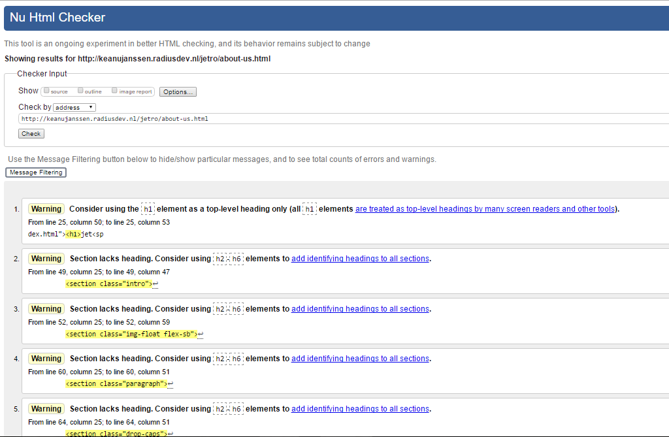

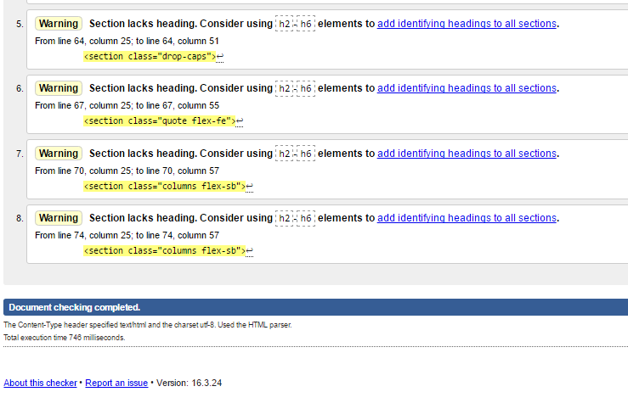

Zoals u kan zien zijn alle error’ s opgelost en is de website html5 gevalideerd door <https://validator.w3.org/> volgens de W3C standaard.

## Blog.html

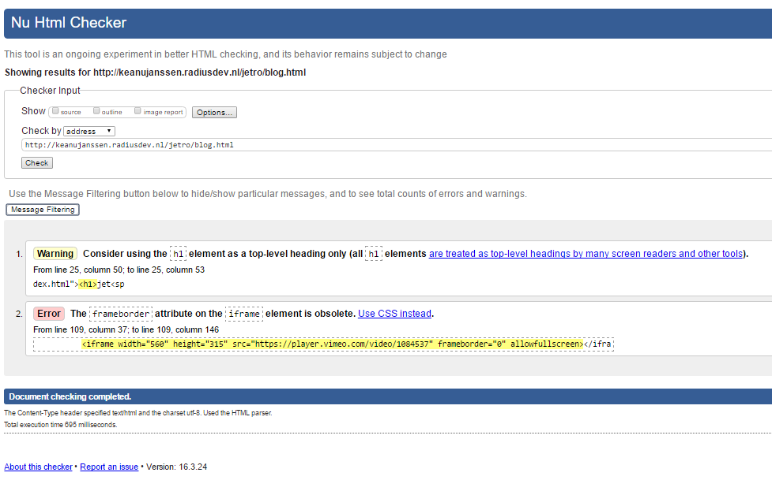

Deze pagina bevat de volgende fouten:

1. Deze waarschuwing kan geen kwaad en hoeft ook niet verholpen te worden.
2. In de *iframe* tag is gebruik gemaakt van css, dit kan opgelost worden door de iframe te stijlen in het css bestand en de styling uit de *iframe* tag te halen.

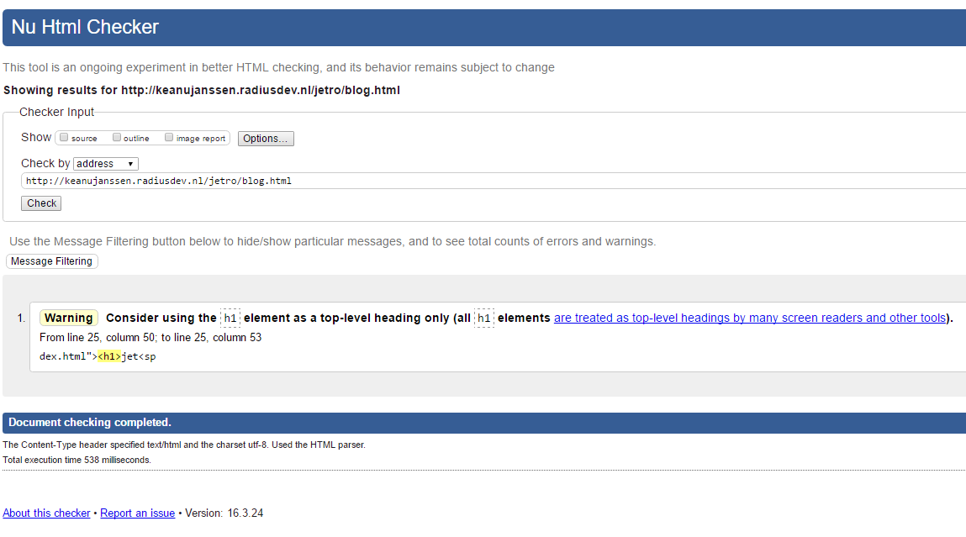

Zoals u kan zien zijn alle error’ s opgelost en is de website html5 gevalideerd door <https://validator.w3.org/> volgens de W3C standaard.

## Portfolio.html

## 

Zoals u kan zien zijn alle error’ s opgelost en is de website html5 gevalideerd door <https://validator.w3.org/> volgens de W3C standaard.

## Slider-plugin.html

## 

Zoals u kan zien zijn alle error’ s opgelost en is de website html5 gevalideerd door <https://validator.w3.org/> volgens de W3C standaard.

## Contact-us.html

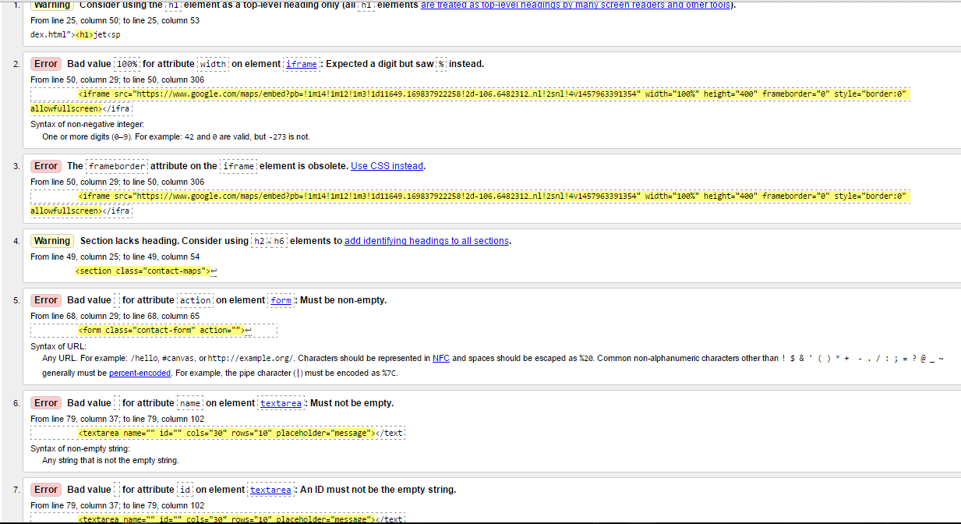

Deze pagina bevat de volgende fouten:

1. Dit is een waarschuwing die verder geen kwaad kan en niet opgelost hoeft te worden.
2. Deze error geeft aan dat er in een *iframe* tag geen procentuele waarde aan de styling gegeven kan worden, dit kan opgelost worden door er een waarde in pixel in te vullen maar de styling hoort sowieso in een CSS bestand thuis dus ik kies ervoor de *iframe* tag te stijlen in het CSS bestand.
3. Deze error geeft aan dat de *iframe*  tag in een CSS bestand opgemaakt dient te worden, dit kan opgelost worden door de styling uit de *iframe* tag te halen en in een CSS bestand toe te voegen.
4. Dit is een waarschuwing die verder geen kwaad kan en niet opgelost hoeft te worden.
5. Deze error geeft aan dat er geen waarde is gegeven aan de *action* attribuut binnen de *form* tag, dit kan opgelost worden door een waarde te geven aan deze *action* attribuut.
6. Er is geen waarde gegeven aan de *name* attribuut binnen de *textarea* element, dit kan opgelost worden door een waarde aan de *name*  attribuut te geven.
7. Er is geen waarde gegeven aan de *id* attribuut binnen de *textarea* element, dit kan opgelost worden door een waarde aan de *id*  attribuut te geven.

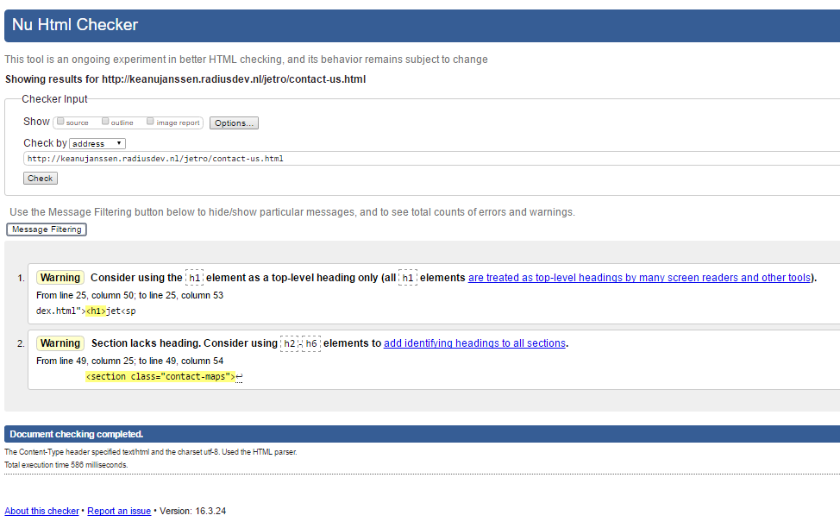

Zoals u kan zien zijn alle error’ s opgelost en is de website html5 gevalideerd door <https://validator.w3.org/> volgens de W3C standaard.